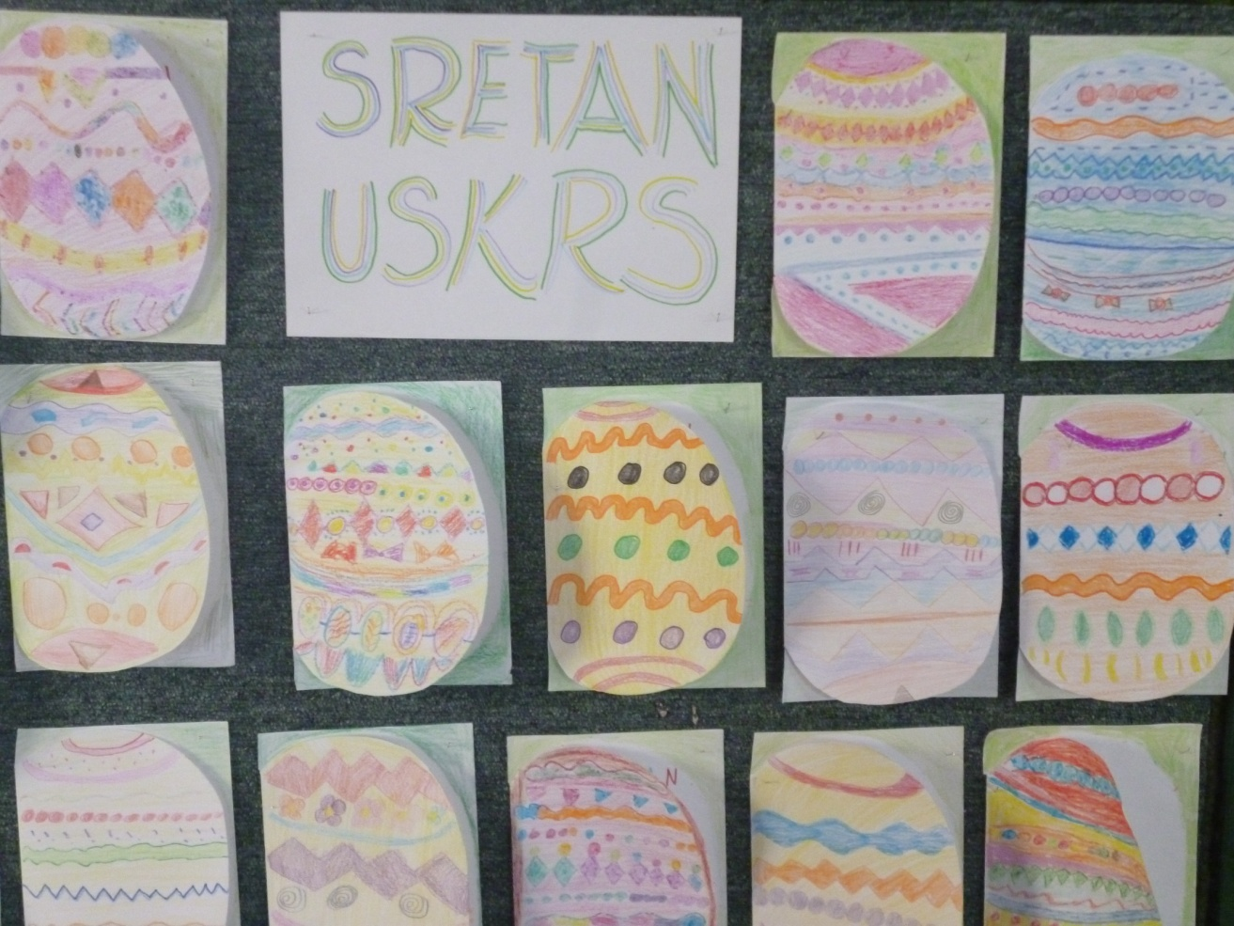

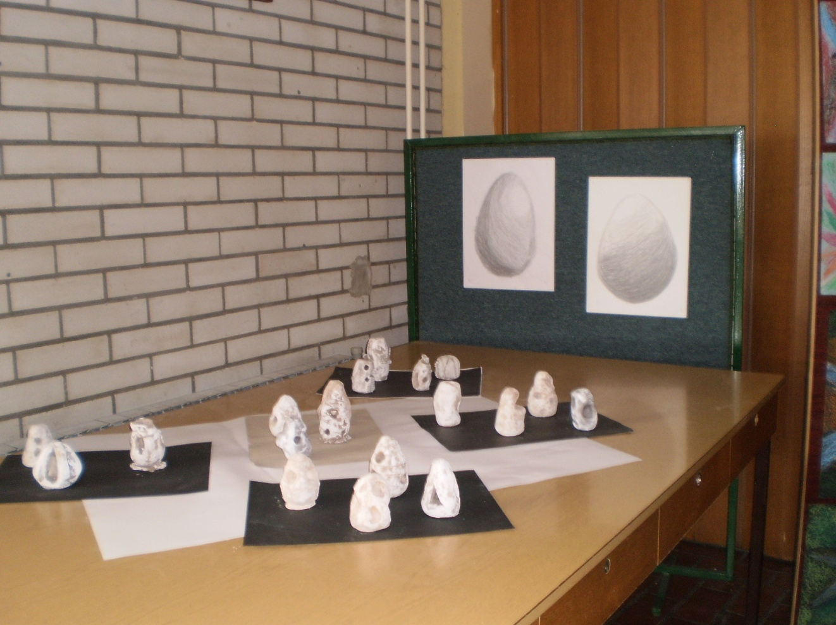

Likovna sekcija 5.-8.r., voditeljica: Ana-Marija Smoljanec

Likovna sekcija 1.-4.r.- voditeljica Valentina Sokač Kesteli

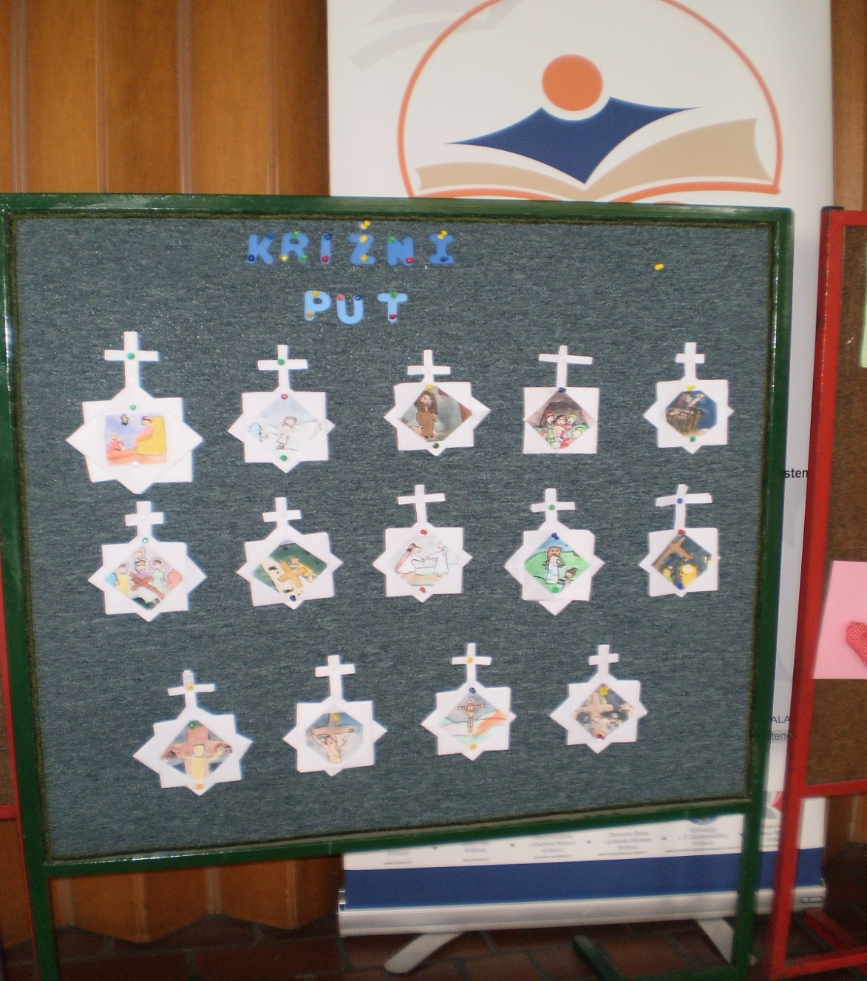

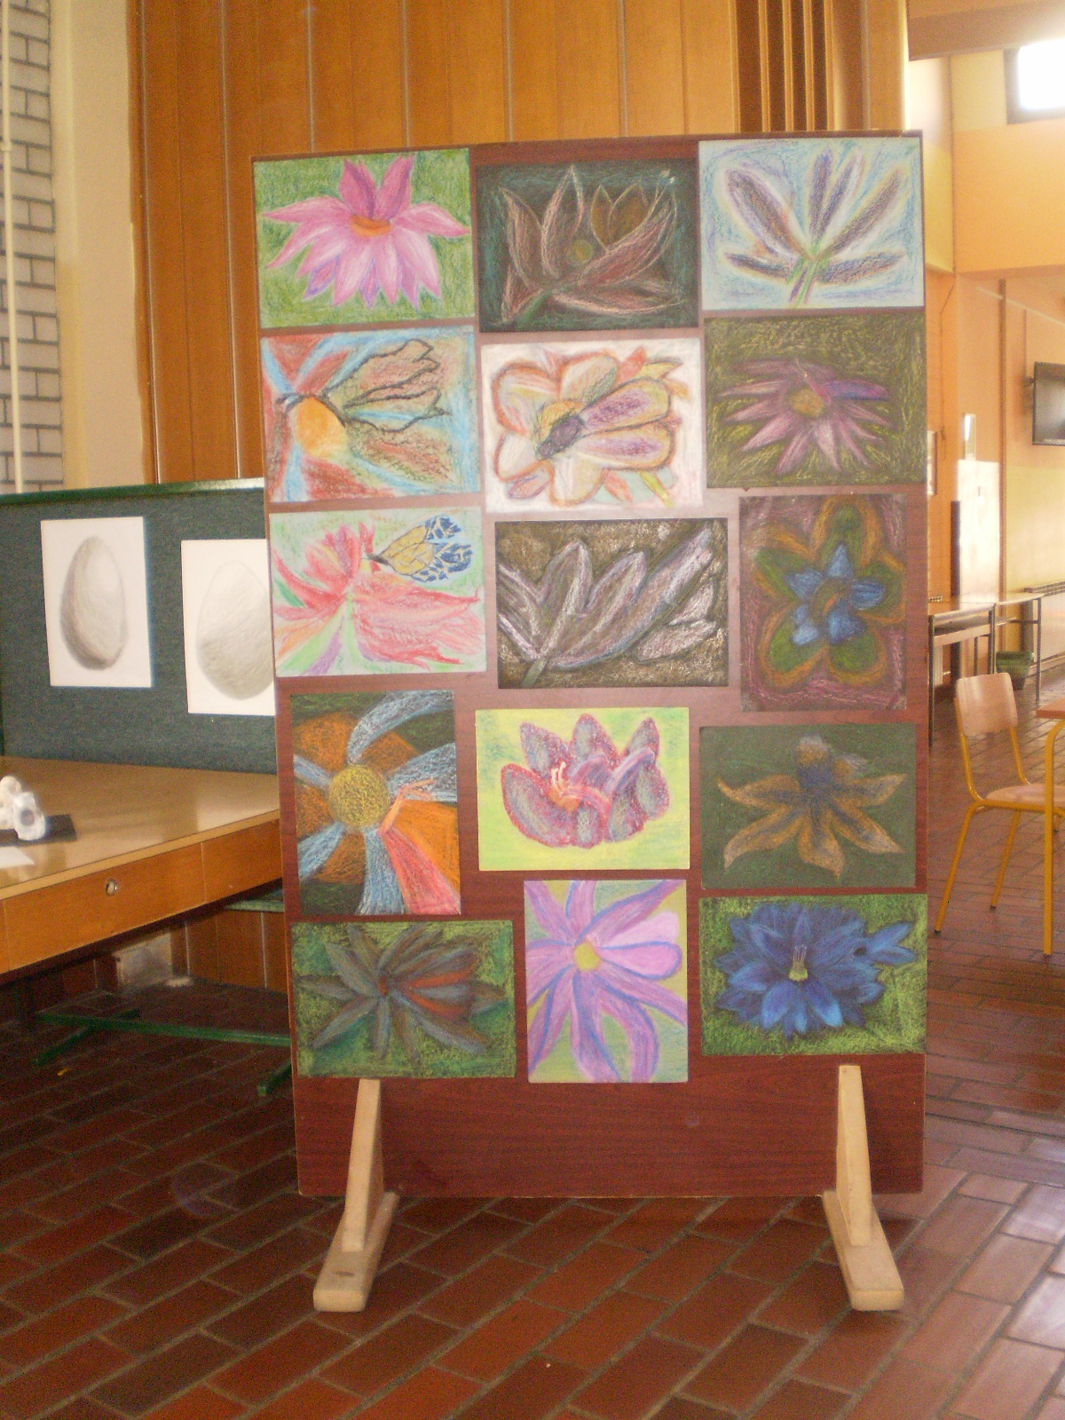

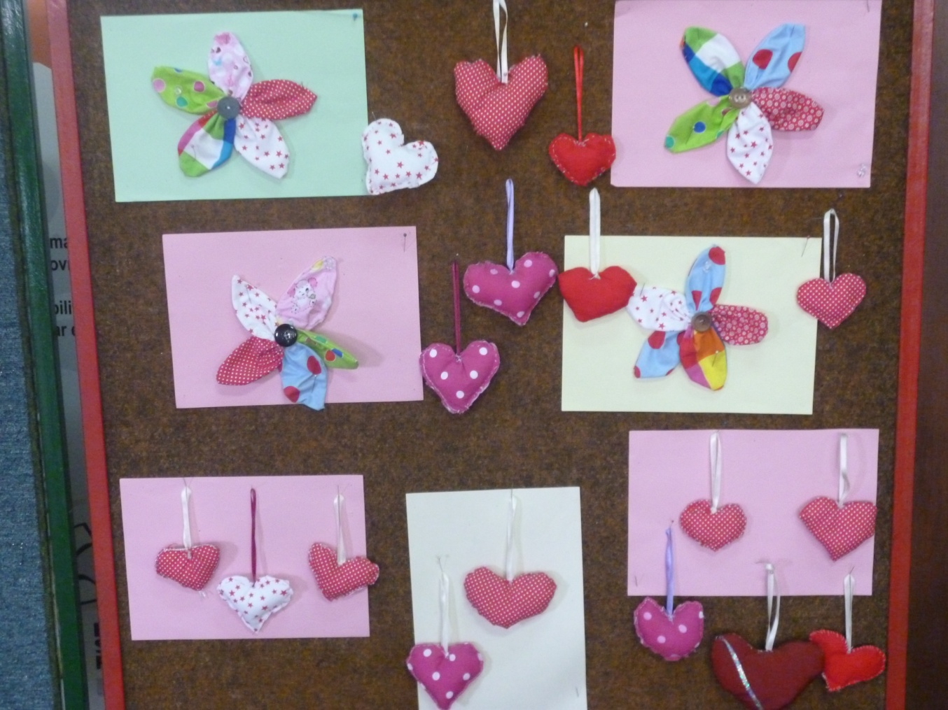

Male vezilje 1. i 2.r. – voditeljica Kata Stojanovska

